SỞ GD&ĐT TP. HỒ CHÍ MINH  PHÒNG GD&ĐT HUYỆN CẦN GIỜ  ĐỀ THAM KHẢO  Mã đề: Huyện Cần Giờ - 02 | ĐỀ THAM KHẢO TUYỂN SINH 10  NĂM HỌC: 2023 - 2024  MÔN: TOÁN 9  Đê thi gồm 8 câu hỏi tự luận.  Thời gian: 120 phút (không kể thời gian phát đề)
- (1,5 điểm). Cho Parabol và đường thẳng .
  - Vẽ và trên cùng mặt phẳng tọa độ.
  - Tìm tọa độ giao điểm của và bằng phép toán.
- (1,0 điểm). Cho phương trình . Không giải phương trình, hãy tính giá trị của biểu thức .
- (1,0 điểm). Một nhà máy xay xát lúa đã nhập kho tấn lúa ST25 để xay xát thành gạo ST25 (loại gạo được vinh danh là gạo ngon nhất thế giới năm ). Mỗi ngày nhà máy xay xát được tạ lúa. Gọi (tạ) là số lúa còn lại trong kho sau (ngày) xay xát.

- Hãy lập biểu thức biểu diễn theo .
- Sau khi xay được ngày nhà máy tăng năng suất xay xát lên tạ ngày, hỏi nhà máy đã xay hết tấn lúa trên trong bao lâu.
- (0,75 điểm). Còn một tuần nữa sẽ đến ngày , các bạn học sinh lớp đăng kí thi đua hoa điểm mười với mong muốn đạt thật nhiều điểm mười để tặng thầy cô giáo. Đến ngày , lớp trưởng tổng kết số điểm mười của các bạn trong lớp và được như sau:
Không có bạn nào trong lớp không có điểm mười trong tuần vừa qua.
Có bạn có ít nhất là điểm mười.
Có bạn có ít nhất là điểm mười.
Có bạn có ít nhất là điểm mười.
Không có ai có nhiều hơn điểm mười.
Hỏi cả lớp đạt được bao nhiêu điểm mười trong lần thi đua?
- (1,0 điểm) Trái bóng Telstar xuất hiện lần đầu tiên ở World Cup ở Mexico do Adidas sản xuất có đường kính . Trái bóng được may từ múi da đen và trắng. Các múi da màu đen hình ngũ giác đều, các múi da màu trắng hình lục giác đều. Trên bề mặt trái bóng, mỗi múi da màu đen có diện tích . Mỗi múi da màu trắng có diện tích . Hãy tính trên trái bóng có bao nhiêu múi da màu đen và màu trắng? | 
- (1,0 điểm) Hai máy bay cùng cất cánh từ một sân bay nhưng bay theo hai hướng khác nhau. Một chiếc di chuyển với tốc độ theo hướng tây và chiếc còn lại di chuyển theo hướng lệch so với hướng bắc về phía tây với tốc độ (Hình vẽ). Sau phút, hai máy bay cách nhau bao nhiêu kilomet? Giả sử chúng đang ở cùng độ cao. (Kết quả làm tròn đến hàng đơn vị)
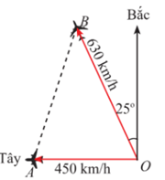
- (0,75 điểm) Vào tháng năm , chỉ sau giờ phát hành sản phẩm âm nhạc MV “Trốn tìm” của rapper Đen Vâu đã chính thức dành Top trending của YouTube Việt Nam. Giả sử trong tất cả những người đã xem MV, có số người đã xem lượt và những người còn lại mới chỉ xem lượt. Hỏi đến thời điểm nói trên có bao nhiêu người đã xem MV, biết rằng tổng số lượt xem là triệu lượt?
- (3,0 điểm) Cho tứ giác nội tiếp đường tròn đường kính . Hai đường chéo và cắt nhau tại . Gọi là hình chiếu của trên .
a) Chứng minh là tứ giác nội tiếp.
b) Tia cắt đường tròn tại điểm thứ hai là . Gọi là giao điểm của và . Chứng minh .
c) Khi tam giác không cân, gọi là trung điểm của , tia cắt tia tại . Tia cắt đường tròn ngoại tiếp tam giác tại điểm thứ hai là . Chứng minh thuộc đường tròn .

----HẾT---

HƯỚNG DẪN GIẢI
- (1,5 điểm) Cho Parabol và đường thẳng .
  - Vẽ và trên cùng mặt phẳng tọa độ.
  - Tìm tọa độ giao điểm của và bằng phép toán.
Lời giải
- Vẽ và trên cùng mặt phẳng tọa độ.
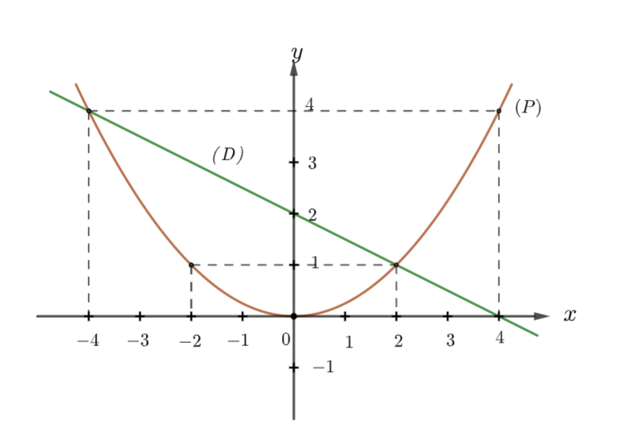
- BGT:

- Tìm tọa độ giao điểm của và bằng phép toán.
Phương trình hoành độ giao điểm của và :
Thay vào , ta được: .
Thay vào , ta được: .
Vậy , là hai giao điểm cần tìm.
- (1,0 điểm) Cho phương trình . Không giải phương trình, hãy tính giá trị của biểu thức .
Lời giải
Vì
Nên phương trình có hai nghiệm phân biệt .
Theo định lí Vi-et, ta có:
Ta có:

- (1,0 điểm). Một nhà máy xay xát lúa đã nhập kho tấn lúa ST25 để xay xát thành gạo ST25 (loại gạo được vinh danh là gạo ngon nhất thế giới năm 2019).
Mỗi ngày nhà máy xay xát được 25 tạ lúa. Gọi (tạ) là số lúa còn lại trong kho sau
(ngày) xay xát.
  - Hãy lập biểu thức biểu diễn y theo x.
  - Sau khi xay được 2 ngày nhà máy tăng năng suất xay xát lên 30 tạ 1 ngày, hỏi nhà máy đã xay hết 35 tấn lúa trên trong bao lâu.
Lời giải:
tấn = tạ
- Biểu thức: .
- Số lúa còn lại trong kho sau ngày xay xát:
(tạ)
Do năng suất xay xát tăng lên tạ / ngày nên:
Gọi (tạ) là số lúa còn lại trong kho sau (ngày) xay xát. Ta có:
Do xay hết lúa nên nên: .
Vậy nhà máy đã xay xong tấn lúa ST25 trên trong ngày.
- (0,75 điểm). Còn một tuần nữa sẽ đến ngày 20/11, các bạn học sinh lớp 9A đăng kí thi đua hoa điểm mười với mong muốn đạt thật nhiều điểm mười để tặng thầy cô giáo. Đến ngày 19/11, lớp trưởng tổng kết số điểm mười của các bạn trong lớp và được như sau:
Không có bạn nào trong lớp không có điểm mười trong tuần vừa qua.
Có 20 bạn có ít nhất là 2 điểm mười.
Có 10 bạn có ít nhất là 3 điểm mười.
Có 5 bạn có ít nhất là 4 điểm mười.
Không có ai có nhiều hơn 4 điểm mười.
Hỏi cả lớp 9A đạt được bao nhiêu điểm mười trong lần thi đua?
Lời giải
Vì lớp không có bạn nào không có điểm mười và có bạn có từ điểm mười trở lên nên số học sinh chỉ có điểm mười là
(học sinh.)
Vì có bạn có ít nhất điểm mười nên số học sinh chỉ có điểm mười là
(học sinh)
Vì có bạn có ít nhất điểm mười nên số học sinh chỉ có điểm mười là
(học sinh)
Vì không có học sinh nào có nhiều hơn điểm nên số học sinh đạt điểm mười là học sinh.
Vậy số điểm mười mà tuần vừa qua các bạn lớp đạt được là (điểm mười)
- (1,0 điểm) Trái bóng Telstar xuất hiện lần đầu tiên ở World Cup 1970 ở Mexico do Adidas sản xuất có đường kính 22,3cm. Trái bóng được may từ 32 múi da đen và trắng. Các múi da màu đen hình ngũ giác đều, các múi da màu trắng hình lục giác đều. Trên bề mặt trái bóng, mỗi múi da màu đen có diện tích 37cm². Mỗi múi da màu trắng có diện tích 55,9cm². Hãy tính trên trái bóng có bao nhiêu múi da màu đen và màu trắng?
Lời giải:
Trước tiên ta tính diện tích bề mặt trái bóng: với
Vậy
Gọi lần lượt là số múi da đen và trắng trên trái bóng Telstlar .
Khi đó vì múi da đen và trắng phủ kín bề mặt trái bóng nên ta có biểu thức :
Lại có số múi da đen và trắng tổng cộng là nên ta có :
Từ và ta có hệ phương trình:
.
Vậy có tất cả múi da đen và múi da trắng.
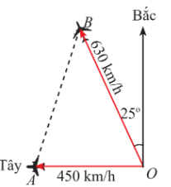
H
(1,0 điểm) Hai máy bay cùng cất cánh từ một sân bay nhưng bay theo hai hướng khác nhau. Một chiếc di chuyển với tốc độ 450 km/h theo hướng tây và chiếc còn lại di chuyển theo hướng lệch so với hướng bắc 25⁰ về phía tây với tốc độ 630 km/h (Hình vẽ). Sau 90 phút, hai máy bay cách nhau bao nhiêu kilomet? Giả sử chúng đang ở cùng độ cao.(Kết quả làm tròn đến hàng đơn vị)
Giải
Ta có: .
Sau phút giờ:
Máy bay thứ nhất đi được quãng đường là:
Máy bay thứ hai đi được quãng đường là:
Kẻ
vuông tại có
và
vuông tại , theo định lí Pytago
- (0,75 điểm) Vào tháng 5 năm 2021, chỉ sau 26 giờ phát hành sản phẩm âm nhạc MV “Trốn tìm” của rapper Đen Vâu đã chính thức dành Top 1 trending của YouTube Việt Nam. Giả sử trong tất cả những người đã xem MV, có 60% số người đã xem 2 lượt và những người còn lại mới chỉ xem 1 lượt. Hỏi đến thời điểm nói trên có bao nhiêu người đã xem MV, biết rằng tổng số lượt xem là 6,4 triệu lượt?
Lời giải:
Gọi là số người đã xem MV (triệu người)
Khi đó số người đã xem lượt là (người) và số người chỉ xem lượt là (người).
Vì tổng số lượt xem là triệu nên ta có phương trình:
(Nhận)
Vậy có triệu người xem MV.
- (3,0 điểm) Cho tứ giác nội tiếp đường tròn đường kính . Hai đường chéo và cắt nhau tại . Gọi là hình chiếu của trên .
a) Chứng minh là tứ giác nội tiếp.
b) Tia cắt đường tròn tại điểm thứ hai là . Gọi là giao điểm của và . Chứng minh .
c) Khi tam giác không cân, gọi là trung điểm của , tia cắt tia tại . Tia cắt đường tròn ngoại tiếp tam giác tại điểm thứ hai là . Chứng minh thuộc đường tròn .
Lời giải

a) Chứng minh là tứ giác nội tiếp.
Ta có: (góc nội tiếp chắn nửa đường tròn)
Tứ giác có:
nên là tứ giác nội tiếp (đpcm)
  - Tia cắt đường tròn tại điểm thứ hai là . Gọilà giao điểm của và . Chứng minh
Ta có: (hai góc nội tiếp cùng chắn cung )
Xét tứ giác có:
(góc nội tiếp chắn nửa đường tròn)
(do )
Do đó tứ giác nội tiếp (tứ giác có hai góc đối có tổng số đo bằng
(hai góc nội tiếp cùng chắn cung )
Từ và suy ra
Lại có nên hay
nên là đường cao trong tam giác vuông .
Vậy (hệ thức giữa cạnh và đường cao trong tam giác vuông) (đpcm).
c) Khi tam giác không cân, gọi là trung điểm của , tia cắt tia tại . Tia cắt đường tròn ngoại tiếp tam giác tại điểm thứ hai là . Chứng minh thuộc đường tròn .
Theo câu b, tại nên là đường trung trực của
sđ = sđ
là tia phân giác của
Tam giác vuông tại có là trung điểm nên là đường trung tuyến
cân tại
⇒
Tứ giác có:
nên là tứ giác nội tiếp (tứ giác có tổng hai góc đối bằng )
⇒
Từ và suy ra .
là tứ giác nội tiếp (hai đỉnh kề nhau cùng nhìn cạnh đối diện các góc bằng nhau)
⇒ (góc ngoài bằng góc đối trong)
Xét và có:
chung
(chưng minh trên)
(tỉ số đồng dạng)
Tứ giác nội tiếp nên (góc ngoài bằng góc đối trong)
Xét và có:
chung
(chứng minh trên)
⇒ (tỉ số đồng dạng)
Từ và suy ra
Xét và có:
chung
(chứng minh trên)
⇒(góc tương ứng)
Mà (kề bù)
Nên
Do đó tứ giác nội tiếp (tứ giác có tổng hai góc đối bằng )
Vậy điểm nằm trên đường tròn (đpcm).
----HẾT---

